დავალება #7

უკვე წლებია რაც კომპიუტერი გამოიყენება კომუნიკციისთვის, სოციალური ქსელების (Facebook, Orkut, MySpace...) პოპულარობა დღითიღე მატულობს. ამ დავალებაში თქვენი ამოცანა იქნება შექმნათ პროგრამა რომელიც სოციალური ქსელის ერთერთი მთავარი ნაწილია.
რა არის სოციალური ქსელი?
სოციალური ქსელი არის ადგილი სადაც შეგიძლიათ გაეცნოთ ინფორმაციას სხვა ადამიანების შესახებ (თითოეულ მათგანს აქვს საკუთარი „პროფილი“) და მათ ერთმანეთთან კავშირებს. მაგალითად განვიხილოთ სოციალური ქსელი, რომელიც შეიცავს ოთხი ადამიანის პროფილს: Alice, Bob, and Cathy, და Don. Alice მეგობრობს Bob–თან და Don–თან, ასევე Cathy მეგობრობს Don–თან. დიგრამის სახით ეს ქსელი შეგვიძლია წარმოვადგინოთ შემდეგნაირად:
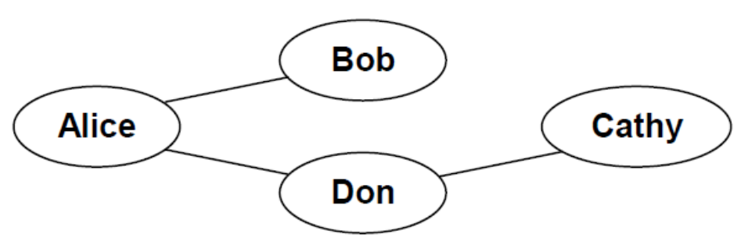

დავალება
ამ დავალებაში თქვენ უნდა დაწეროთ პროგრამა რომლის საშუალებითაც შესაძლებელი იქნება სოციალური ქსელის შექმნა და მართვა. უფრო კონკრეტულად თქვენს პროგრამას უნდა შეეძლოს სოციალურ ქსელში პროფილების დამატება, წაშლა და ძებნა. თითოეულ პროფილთან უნდა იყოს ასოცირებული გარკვეული ინფორმაცია, მომხარებლის სახელი, ოფციონალური პროფილის სურათი, ოფციონალური „სტატუსი“ (რომელიც არის უბრალოდ String და როგორც წესი მიუთითებს იმას თუ რითია მომხმარებელი დაკავებული) და მეგობრების სია.

პროგრამა
განვიხილოთ სოციალური ქსელის შექმნის მაგალითი, იმის საჩვენებლად თუ როგორ მუშაობს პროგრამა. თავდაპირველად სოციალური ქსელი ცარიელია (ანუ არ შეიცავს პროფილებს). ქვემოთ ნაჩვენებია თუ როგორ გამოიყურება პროგრამა პირველი გაშვებისას.

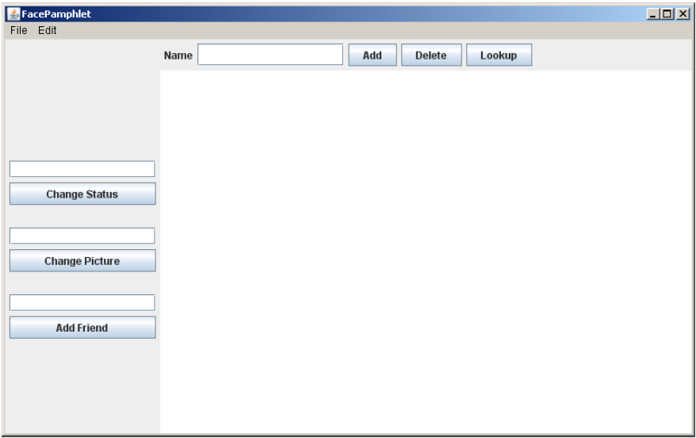

პროგრამის ზემოთა ნაწილში არის Name ტექსტური ველი, რომლის გასწვრივაც განლაგებულია სამი ღილაკი: Add, Delete, და Lookup. ახალი პროფილის შესაქმნელად მომხარებელმა Name ველში უნდა შეიყვანოს სახელი და შემდეგ დააჭიროს Add ღილაკს. დავუშვათ ტექსტურ ფილდში შევიყვანეთ Mehran Sahami და დავაჭირეთ Add ღილაკს. რადგან ქსელში ასეთი სახელით პროფილი არ არსებობს, ამ მოქმედების შემდეგ მივიღებთ შემდეგ სურათს:

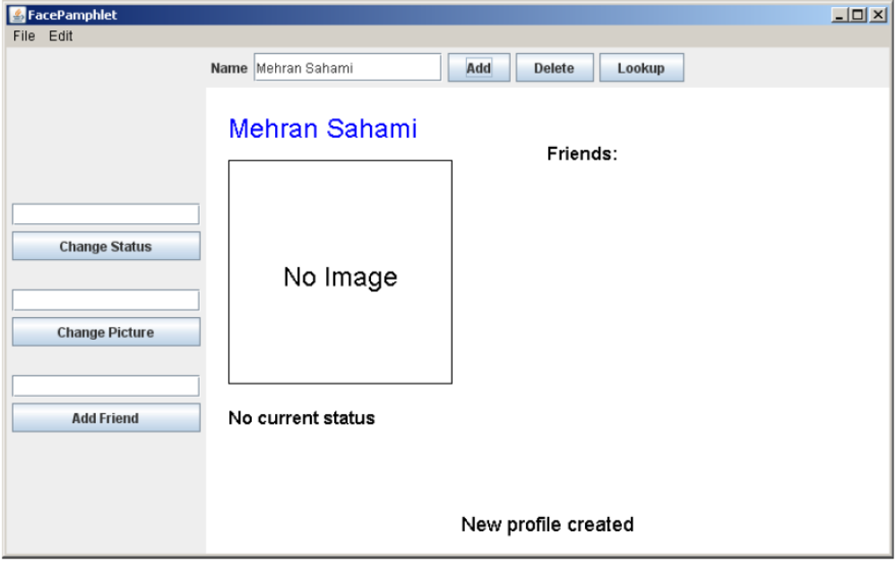

ზემოთ ნაჩვენები პროფილი შეიცავს ხუთ კომპონენტს:
- სახელი: პროფილთან ასოცირებული სახელი ("Mehran Sahami") რომელიც მოცემულია ლურჯი ტექსტით და განთავსებულია კანვასის ზედა მარცხენა კუთხეში.
- სურათი: სახელის ქვემოთ დატოვებულია სივრცე სურათისთვის, თუმცა მოცემული პროფილისთვის ჯერჯერობით არ არის მითითებული სურათი.
- სტატუსი: პროფილის სტატუსი განთავსებულია სურათის ქვემოთ. ახლად შექმნილ პროფილს სტატუსი ჯერჯერობით არ გააჩნია, ამიტომაც მის ნაცვლად არის ტექსტი: „No current status".
- მეგობრები: პროფილის მარჯვენა ნაწილში არის ლეიბლი "Friends:", რომლის ქვემოთაც დატოვებულია ადგილი, მეგობრების სიისთვის. აქაც, რადგანაც პროფილი ახალი შექმნილია მეგობრების სია ჯერჯერობით ცარიელია.
- პროგრამის მესიჯი: კანვასის ქვედა ნაწილის ცენტრში განთავსებულია ტექსტური შეტყობინება "New profile created" რაც გვაუწყებს იმას რომ შეიქმნა ახალი პროფილი (რომელიც ეკრანზეა გამოსახული).

სტატუსის შეცვლა
როდესაც რომელიმე პროფილი გასხნილი გვაქვს და მისი მონაცემები ასახულია კანვასზე, ფანჯრის მარცხენა ნაწილში განთავსებული კომპონენტების (Change Status, Change Picture და Friend) საშუალებით შეგვიძლია განვაახლოთ მონაცემები. მაგალითად თუ სტატუსის ტექსტურ ველში შევიყვანთ ტექსტს „coding like a fiend“ და დავაჭერთ Change Picture ღილაკს (ან უბრალოდ Enter ღილაკს) ფანჯარა შეიცვლება შემდეგნაირად:
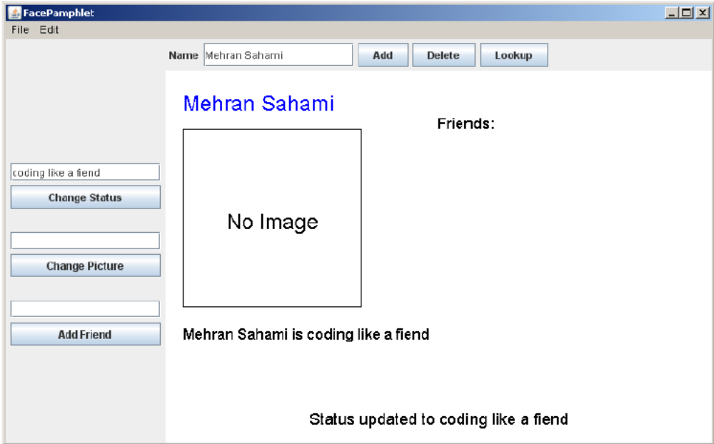

სურათზე ჩანს რომ პროფილის სტატუსი შეიცვალა, „Mehran Sahami is coding like a fiend“, მეტიც პროგრამის მესიჯი ფანჯრის ქვედა ნაწილში გვაუწყებს ბოლო ოპერაციის შესახებ: „Status updated to coding like a fiend“.

სურათის შეცვლა
პროფილის სურათის შესაცვლელად Change Picture ფილდში უნდა შეიყვანოთ არსებული სურათის სახელის (ამ შემთხვევაში MehranS.jpg) შემდეგ კი დააჭიროთ Change Picture ღილაკს (ან უბრალოდ Enter ღილაკს). ქვემოთ ნაჩვენებია თუ როგორ გამოიყურება ფანჯარა ამ ოპერაციის შემდეგ:

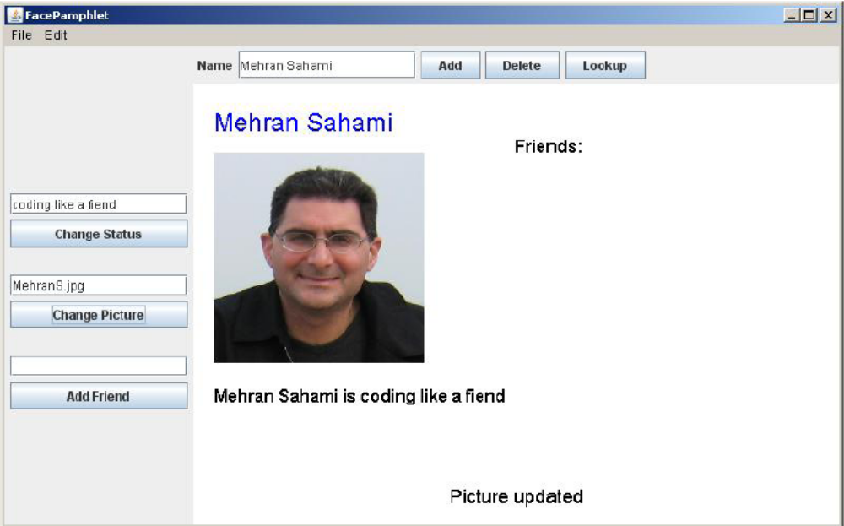
პროფილში სურათისთვის განკუთვნილ ადგილას დაემატა MehranS.jpg სურათის მასშტაბირებული ვერსია, პროგრამის მესიჯი კი გვაუწყებს, რომ მოხდა სურათის განახლება.

მეგობრების დამატება
დავამატოთ კიდევ ერთი პროფილი Julie Zelenski–ისთვის. სახელისთვის განკუთვნილ ველში ფანჯრის ზედა ნაწილში შეგვყავს Julie Zelenski და ვაჭერთ Add ღილაკს. ეკრანზე გამოჩნდება ახლახან დამატებული პროფილის მონაცემები (იხილეთ მომდევნო სურათზე). ყურადღება მიაქციეთ, მიუხედავად იმისა რომ ჩვენ შევქმენით ახალი პროფილი (რომელსაც არ გააჩნია სტატუს მესიჯი და სურათი), ფანჯრის მარცხენა ნაწილში განთავსებულ ველების მნიშვნელობები არ შეცვლილა, რადგანაც არ მომხდარა მათი გასუთავება. მნიშვნელოვანია გახსოვდეთ, რომ ამ ტექსტური ველებს მნიშვნელობებს არანაირი საერთო არ აქვთ პროფილის მონაცემებთან, ისინი უბრალოდ გამოიყენებიან მონაცემების განსაახლებლად რაც ხდება მხოლოდ შესაბამის ღილაკზე დაჭერით. შეგიძლიათ პროგრამას დავუმატოთ ამ ველების გასუფთავება, ეს იქნება მარტივი დამატება.

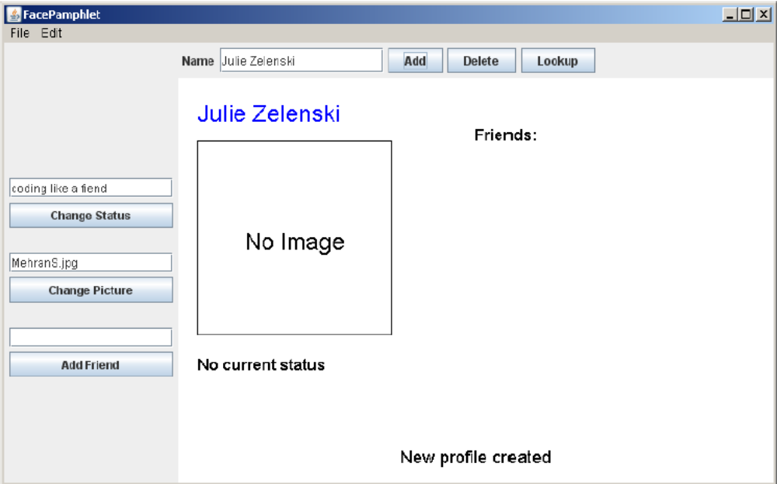

ეხლა კი Julie Zelenski–ის მეგობრების სიაში დავამატოთ Mehran. ამისათვის Add Friend ღილაკის ზემოთ განთავსებულ ველში შევიყვანოთ პროფილის სახელი „Mehran Sahami“ და დავაჭიროთ Add Friend ღილაკს (ან Enter ღილაკს), შემდეგ სურათზე ნაჩვენებია თუ როგორ გამოიყურება Julie Zelenski ის პროფილი მეგობრის დამატების შემდეგ:

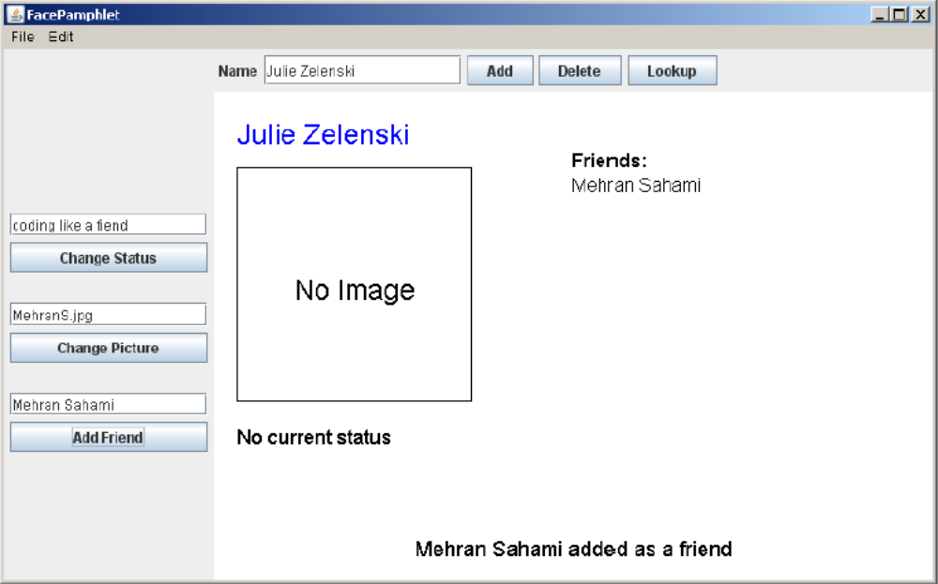

ვხედავთ რომ „Mehran Sahami“ დაემატა მეგობრების სიაში, პროგრამის მესიჯი კი გვაუწყებს ამ მოქმედების შესახებ „Mehran Sahami added as a friend.“

პროფილების ძებნა
შეგახსენებთ რომ მეგობრობა ორმხრივია (ანუ თუ Julie–ს მეგობრების სიაში ყავს Mahran, მაშინ Mahran–საც უნდა ყავდეს Julie მეგობრების სიაში). მოვძებნოთ Mahran ის პროფილი, ამისათვის ფანჯრის ზედა ნაწილში განთავსებულ ველში უნდა შევიყვანოთ პროფილის სახელი „Mehran Sahami“ და დავაჭიროთ Lookup ღილაკს:

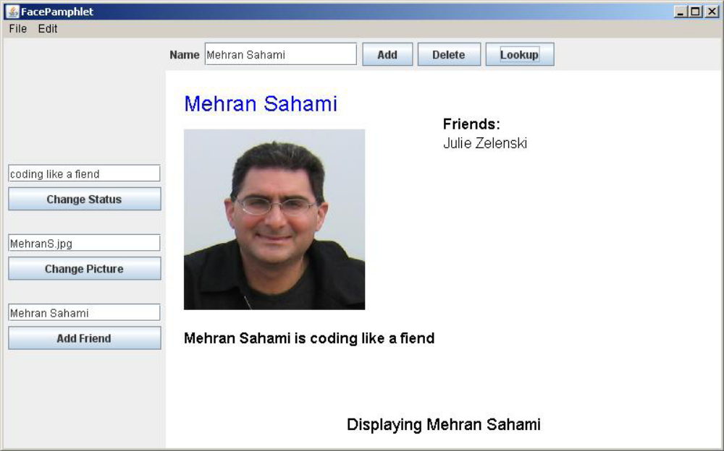
ზემოთა სურათზე ვხედავთ რომ Mahram ის პროფილი განახლდა და მას მეგობრების სიაში დაემატა Julie. ყოველთვის როცა X მეგობარი ემატება Y–ის პროფილს, პროგრამამ ავტომატურად უნდა დაუმატოს Y მეგობარი X–ის პროფილს.

პროფილის წაშლა
განვიხილოთ პროფილის წაშლის მაგალითი, ამისათის Name ფილდში (ფანჯრის ზემოთა ნაწილში) შევიყვანოთ პროფილის სახელი „Julie Zelenski“ და დავაჭიროთ Delete ღილაკს. იხილეთ მომდევნო სურათზე თუ როგორ გამოიყურება ფანჯარა ამ ოპერაციის შემდეგ. სურათიდან ჩანს რომ წაშლის შემდეგ ეკრანიდან გაქრა ამ პროფილის მონაცემები, ხოლო მესიჯი გვაუწყებს რომ „Profile of Julie Zelenski deleted“.

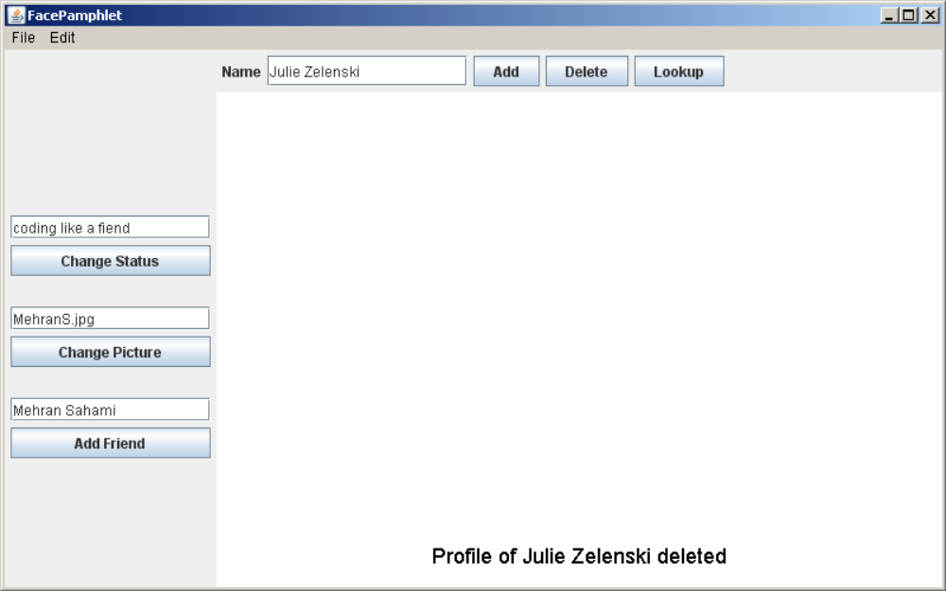

Julie–ის წაშლასთან ერთად აუცილებელია განახლდეს ყველა ის პროფილი რომელთა მეგობრების სიაშიც იყო Julie, რადგანაც სოციალურ ქსელში შეუძლებელია იმეგობრო არ არსებულ პროფილთან. ასე რომ თუ ჩვენ კიდევ ერთხელ მოვძებნით Mahran–ის პროფილს, ანუ Name ფილდში შევიყვანთ „Mehran Sahami“ ს და დავაჭერთ Lookup ღილაკს, ფანჯარაზე აისახება Mahran ის პროფილი, სადაც მეგობრების სიში აღარ არის Julie:

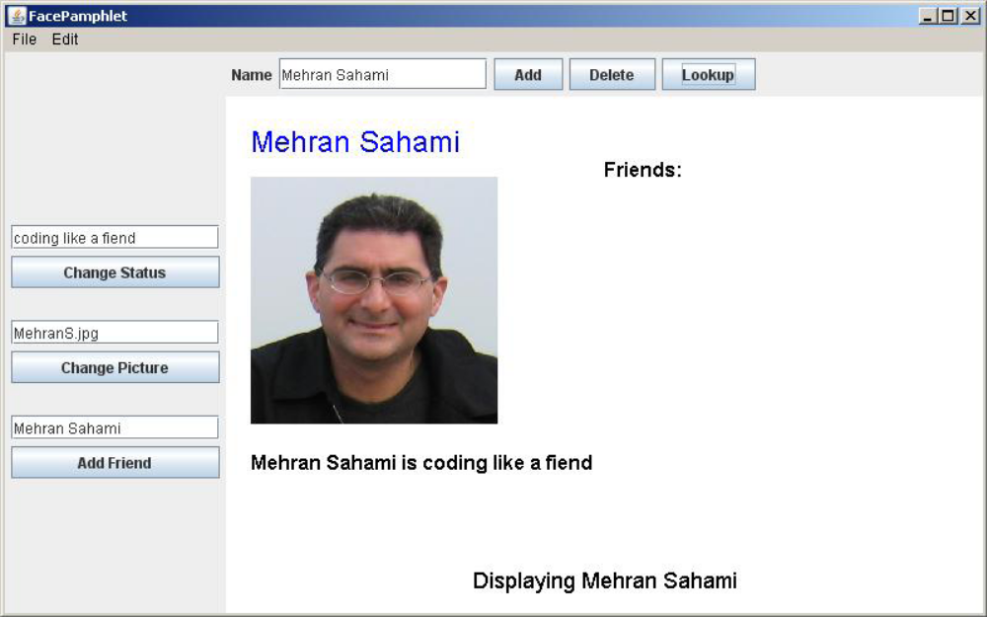

პროფილის წაშლის გადასამოწმებლად, შეგვიძლია ვცადოთ მისი მოძებნა. შევიყვანოთ Name ველში „Julie Zelenski“ და დავაჭიროთ Lookup ღილაკს, მივიღებთ შემდეგ სურათს:

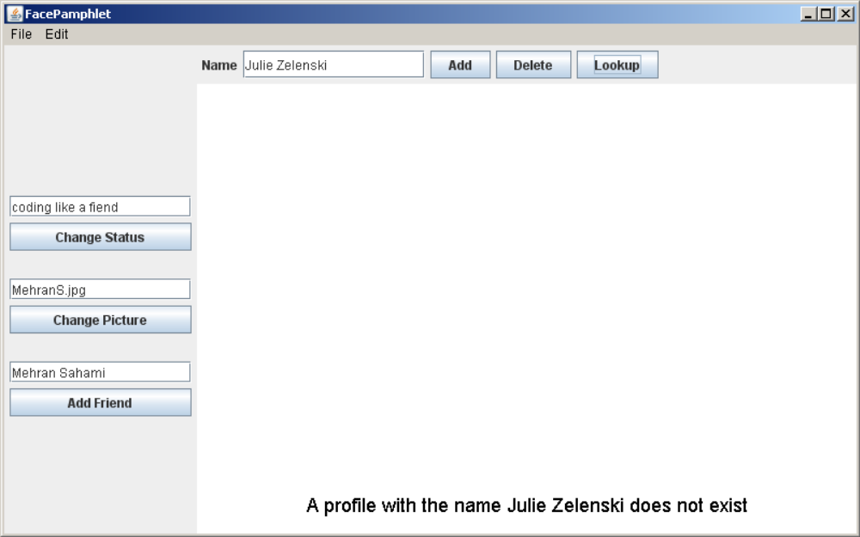

გაითვალისწინეთ, როცა ვცდილობთ მოვძებნოთ პროფილი რომელიც არ არსებობს, პროგრამამ უნდა გააქროს მიდმინარე პროფილის მონაცემები და გამოიტანოს შესაბამისი შეტყობინება: „A profile with the name Julie Zelenski does not exist“. ყურადღება მიაქციეთ, თუ მიმდინარე პროფილი არ არის მონიშნული (მაგალითად როგორც ამ შემთხვევაში) და ვცდილობთ ინტერაქტორების საშუალებით განვაახლოთ მონაცემები (მაგაითად „sleeping“ სტატუს მესიჯის დაყენებას) ფანჯარაზე უნდა აისახოს შესაბამისი მესიჯი „Please select a profile to change status“, როგორც სურათზეა ნაჩვენები:

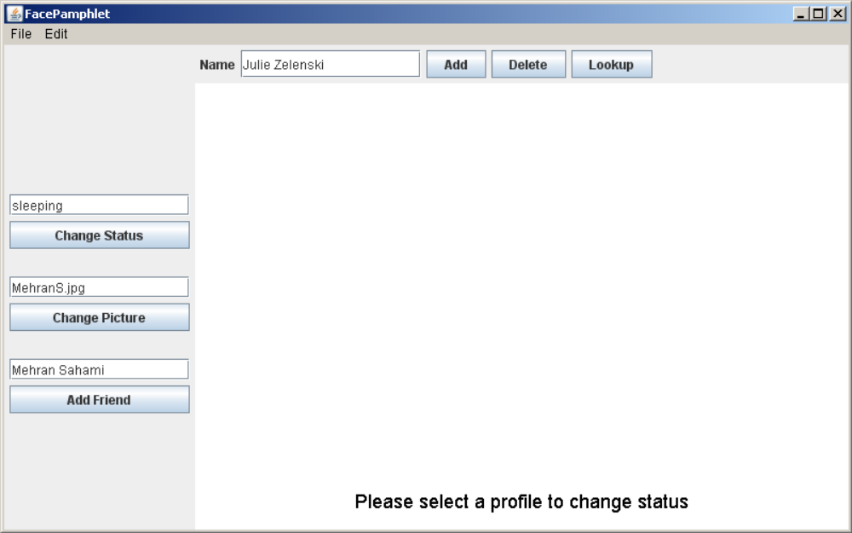

სურათის განახლების ან მეგობრის დამატების შემთხვევაში მესიჯის ტექსტი იქნება ანალოგიური უბრალოდ მცირედით განხსვავბული.

დემო აპლეტი
საწყის პროექტს თან ახლავს დემო აპლეტი , ასე რომ შეგიძლიათ თქვენ თვითონ სცადოთ პროფილებთან მუშაობა. გაითვალისწინეთ, დემო ვერსია შეიცავს მხოლოდ ორ სურათს (StanfordLogo.jpg and StanfordTree.jpg) ამიტომ პროფილების შექმნისას შეგეძლებათ მხოლოდ ამ ორი სურათის გამოყენება, თუმცა ეს სრულიად სამკარისია იმისათვის რომ იხილოთ თუ როგორ მუშაობს პროგრამა.

დეტალები
NameSurfer დავალების მსაგსად FacePamphlet პროგრამაც შედგება რამოდენიმე კლასისგან:
- FacePamphlet - არის პროგრამის მთავარი კლასი, რომელიც უზრუნველყოფს სხვა ობიექტების შექმნას და ინტერაქტორების მოქმედებებს.
- FacePamphletConstants - ინტერფეისში განსაზღვრულია კონსტანტები რომლებიც შეგიძლიათ გამოიყენოთ პროგრამაში.
- FacePamphletProfile - კლასმა უნდა შეინახოს ყველა ინფორმაცია რაც პროფილთან არის დაკავშირებული პროფილის სახელი, სურათი, სტატუსი და მეგობრების სია.
- FacePamphletDatabase - კლასი ინახავს სოციალურ ქსელში არსებულ ყველა პროფილს. გაითვალისწინეთ FacePamphletDatabase კლასი სრულიად გამოყოფილია გრაფიკული ინტერფეისისგან, იგი უზრუნველჰყოფს პროფილების მართვას (დამატებას წაშლას, ძებნას).
- FacePamphletCanvas - კლასი არის GCanvas კლასის შვილობილი კლასი და უზრუნველჰყოფს პროფილის მონაცემების ეკრანზე ასახვას. გაითალისწინეთ რომ ეს კლასი არ არის იმპლემენტირებული ComponentListener ინტერფეისისგან. შესაბამისად თქვენ არ გევალებათ ფანჯრის შემცირების დროს რაიმე სახის მოქმედებების ჩატარება. იგულისხმება, რომ წინა დავალებაში უკვე საკმარისად იწვალეთ მსგავსი რამის გასაკეთებლად.

ჩვენ გამოვყავით გარკვეული მეილსტოუნები თუ რა ეტაპებად უნდა დაიწეროს პროგრამა. ქვემოდ მოცემულია დეტალური ინფრომაცია ამ ეტაპების შესახებ.

პირველი მეილსტოუნი: GUI ინტერაქტორები

როგორც უკვე იხილეთ პროგრამის მთავარი ფანჯარის ზემოთა და გვერდითა ნაწილებში განთავსებულია ინტერაქტორები (იხ. შემდეგ სურათზე) JLabel-ები, JTextField-ები, და JButton-ები.

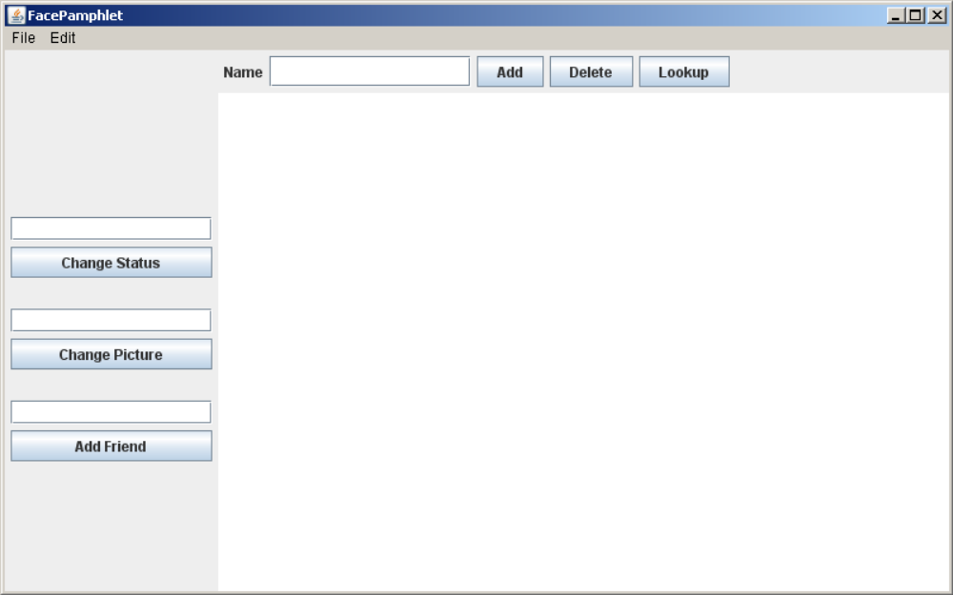

NameSurfer დავალების მსგავსად პირველ მეილსტოუნში თქვენი დავალება იქნება პროგრამის ფანჯარაძე ინტერაქტორების დამატება და actionPerformed მეთოდის იმპლემენტაციის შექმნა, რაც საშუალებას მოგცემთ დააფიქსიროთ ღილაკებზე დაჭერები.
რამოდენიმე სპეციფიკაცია ზემოთ ნახსენები ინტერაქტორების იმპლემენტაციისთვის:
- ყველა ტექსურ ველში(TextField) შესაძლებელი უნდა იყოს TEXT_FIELD_SIZE რაოდენობა სიმბოლოს შეყვანა. TEXT_FIELD_SIZE უბრალოდ არის FacePamphletConstants ინტერფეისში არსებული კონსტანტა.
- ფანჯრის ზემოთა ნაწილში განთავსებულ Name ველს არ შეესაბამება არანაირი actionCommand. ასე რომ Enter ღილაკზე დაჭერისას ველს არანაირ ოპერაციას არ უნდა ასრულებდეს.
- ფანჯრის მარცხენა ნაწილში განთავსებულ ფილდებს გააჩნიათ შესაბამისი actionCommand-ები. Enter ღილაკზე დაჭერისას თითოეული უნდა ასრულებდეს იგივეს რასაც მისი შესაბამისი ღილაკი(Button). მაგალითად Change Status ფილდში Enter ღილაკზე დაჭერისას უნდა ხდებოდეს ზუსტად იგივე რაც Change Status ღილაკზე დაჭერისას.
- თუ ტექსტური ველი ცარიელია (ანუ მისი მნიშვნელობა არის ""), შესაბამის ღილაკზე დაჭერისას არაფერი არ უნდა მოხდეს. მაგალითად თუ Name ფილდი ცარიელია და ვაჭერთ Add (ან Delete, ან Lookup) ღილაკს, პროგრამამ უბრალოდ იგნორირება უნდა გაუკეთოს ამ ოპერაციას და არაფერი შეასრულოს. ეს პრინციპი ვრცელდება ყველა ველზე.

ყურადღება მიაქციეთ იმ ფაქტს, რომ ზოგიერთ ინტერაქტორებს შორის დატოვებულია გარკვეული სიცარიელე (მაგალითად Change Status ღილაკსა და Change Picture ღილაკის შესაბამის ტექსტურ ფილდს შორის). ეს სიცარიელეები უნდა შექმნათ Jlabel ობიექტების დამატებით, რომელთაც ექნებათ ცარიელი ტექსტი, EMPTY_LABEL_TEXT:

add(new JLabel(EMPTY_LABEL_TEXT), WEST);

წინა დავალების ანალოგიურად აქაც შეგიძლიათ დროებით შეცვლაოთ ”FacePamphlet extends Program”, FacePamphlet extends ConsoleProgram–ზე, რათა კონსოლის საშუალებით შეამოწმოთ ინტერაქტორების მუშაობა. ჩაამატეთ ინტერაქტორების actionPerformed მეთოდში println–ები და გადაამოწმეთ თუ ნამდვილად სწორად მუშაობს თითოეული ღილაკი.
პირველ დიაგრამაზე მოცემულია კონსოლში გამოტანილი ინფორმაციის მაგალითი მომხარებლის მიერ შესრულებული ოპერაციების შემდეგ:

1. Name ფილდში შეიყვანა სახელი Mehran და დაჭირა Add ღილაკს.
2. Name ფილდში შეიყვანა სახელი Julie და დაჭირა Delete ღილაკს.
3. Name ფილდში შეიყვანა სახელი Eric და დაჭირა Lookup ღილაკს.
4. Change Status ფილდში შეიყვანა ტექსტი slipping და დაჭირა Change Status ღილაკს.
5. Change Status ფილდში შეიყვანა ტექსტი text eating და დაჭირა Change Status ღილაკს.
6. Change Picture ფილდში შეიყვანა ტექსტი StanfordLogo.jpg და დააჭირა Change Picture ღილაკს.
7. Change Picture ფილდში შეიყვანა ტექსტი MehranS.jpg და დააჭირა Change Picture ღილაკს.
8. Add Friend ფილდში შეიყვანა სახელი Julie და დააჭირა Add Friend ღილაკს.
9. Add Friend ფილდში შეიყვანა სახელი Eric და დააჭირა Add Friend ღილაკს.
(დიაგრამა 1) პირველი მაილსტოუნის ილუსტრაცია
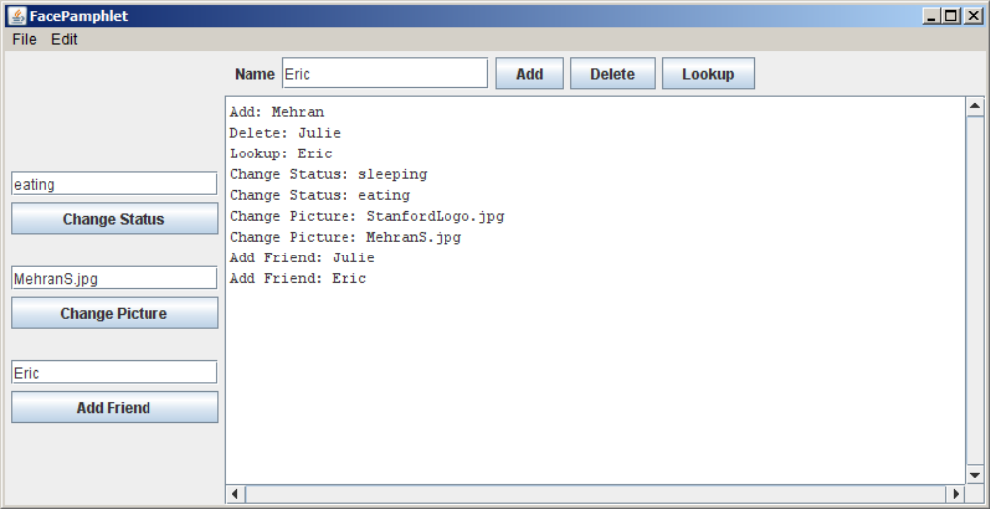

მეორე მეილსტოუნი: FacePamphletProfile კლასი

საწყის პროექტში მოცემული FacePamphletProfile კლასი შეგიძლიათ იხილოთ მეორე დიაგრამაზე. კლასში აღწერიალია ყველა საჭრიო public მეთოდი, მაგრამ მეთოდები არანაირ ოპერაციებს არ ასრულებენ.
FacePamphletProfile კლასი აკეთებს სოციალური ქსელის თითო პროფილის ინფორმაციის ინკაფსულაციას. ეს ინფორმაცია შედგება ოთხი ნაწილისგან:
- პროფილის სახელი. მაგალითად "Mehran Sahami" ან "Julie Zelenski"
- პროფილის სტატუსი. რომელიც წარმოდგენილია String ობიექტის საშუალებით, სტატუსის თავდაპირველი მნიშვნელობა არის ცარიელი ტექსტი.
- პროფილის სურათი. წარმოდგენილია GImage საშუალებით. ამ ობიექტის თავდაპირველი მნიშვნელობა არის null, რადგანაც პროფილს შექმნისას არ გააჩნია სურათი.
- მეგობრების სია. მეგობრების სია არის უბრალოდ სახელების სია (String–ების სია) რომლებიც არიან ამ მომხარებლის მეგობრები. სია თავდაპირველად ცარიელია.

FacePamphletProfile კლასის ბოლო მეთოდი არის toString მეთოდი, რომელმაც უნდა დააბრუნოს ინფორმაცია ადამიანისთვის ადვილად აღსაქმელ ფორმატში.

(დიაგრამა 2)
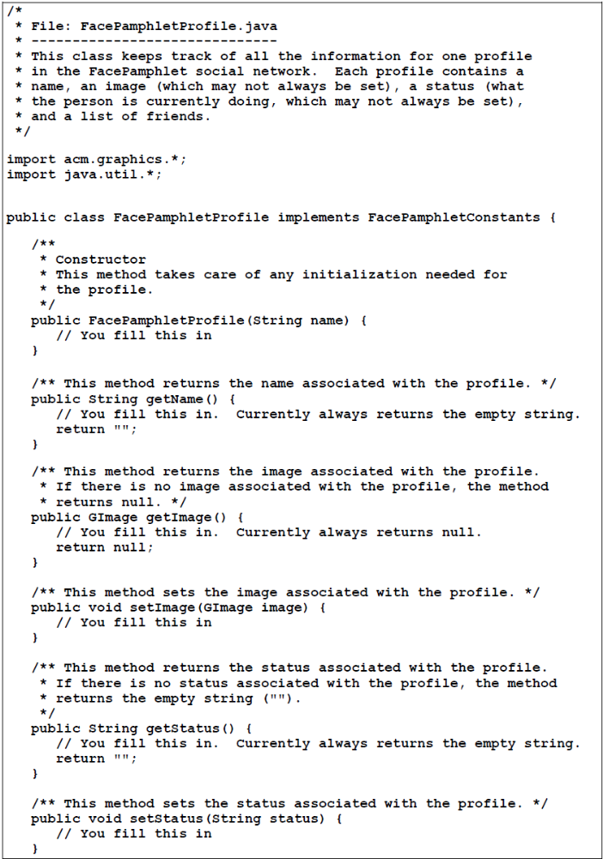

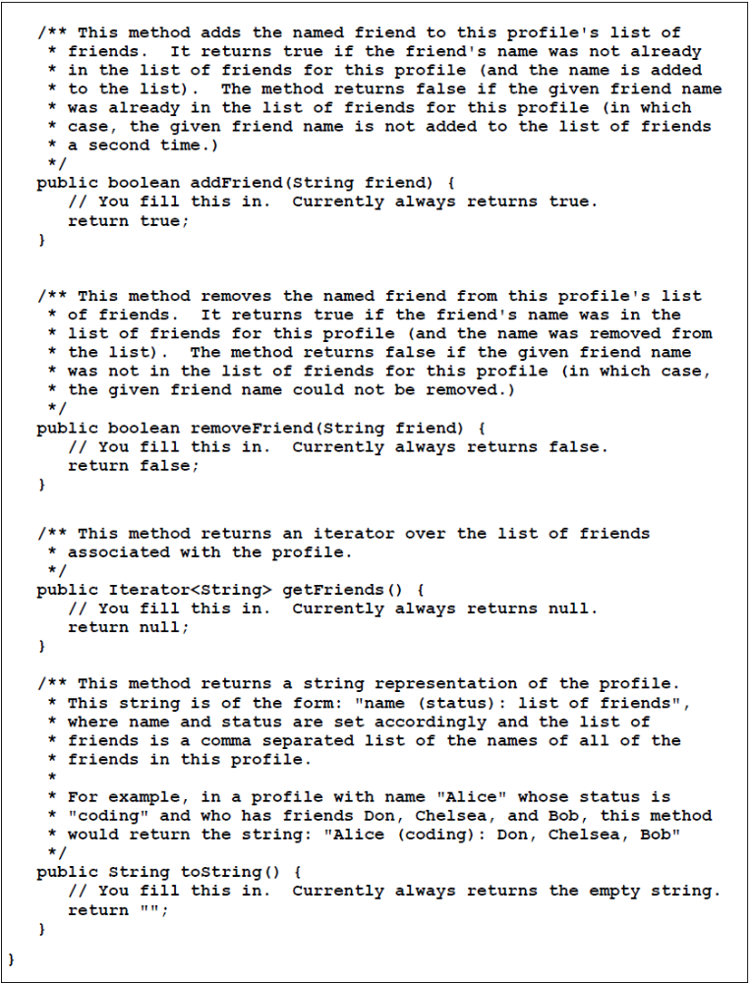

მესამე მაილსტოუნი: FacePamphletDatabase კლასის იმპლემენტაცია

მას შემდეგ რაც გამართეთ FacePamphletProfile კლასი, თქვენ მზად ხართ დაწეროთ FacePamphletDatabase კლასის რეალიზაციაც. მესამე დიაგრამაზე მოცემულია საწყისი ფაილი FacePamphletProfile კლასისთვის. ისევე როგორც ყველა სხვა ფაილი ესეც შეიცავს public მეთოდებს, რომლების იმპლემენტაციაც თქვენი დასაწერია.

FacePamphletDatabase კლასში ვინახავთ ყველა სოციალური ქსელის ყველა პროფილს. კლასი შეიცავს შემდეგ ხუთ public მეთოდს:
- კონსტრუქტორი რომელსაც არ გადაეცემა არანაირი პარამეტრი. თქვენ შეგიძლიათ გამოიყენოთ იგი ინიციალიზაციისთვის. გაითვალისწინეთ რომ იმის და მიხედვით თუ როგორ რეალიზაციას გაუკეთებთ FacePamphletDatabase კლასს, სრულიად დასაშვებია კონსტრუქტორის ცარიელი დატოვება.
- addProfile მეთოდი, რომელსაც გადაეცემა FacePamphletProfile კლასის ტიპის ობიექტი და რომელიც ამატებს პროფილს საინფორმაციო ბაზაში. გაითვალისწინეთ, რომ პროფილის სახელი არის უნიკალური იდენტიფიკატორი ბაზაში. ანუ არც ერთ ბაზაში მყოფ ორ პროფილს არ უნდა ჰქონდეს ერთი და იგივე სახელი. ასე რომ თუკი ახალი პროფილის დამატების დროს მისი სახელი ემთხვევა რომელიმე სხვა პროფილის სახელს, მაშინ უნდა მოხდეს ძველი ვერსიის წაშლა და მის მაგივრად ახლის ჩაწერა. ყურადღება მიაქციეთ იმ ფაქტს, რომ ზოგიერთი სტრუქტურის გამოყენების შემთხვევაში ბაზის ასეთი ქცევის მოდელირება გაცილებით მარტივი იქნება.
- getProfile მეთოდი, რომელსაც გადაეცემა სახელი და რომელიც აბრუნებს ამ სახელის მქონე პროფილს (FacePamphletProfile კლასის ტიპის ობეიქტს) ან null–ს იმ შემთხვევაში თუკი ასეთი პროფილი არ მოიძებნა.
- deleteProfile მეთოდი, რომელსაც გადაეცემა სახელი და რომელიც შლის ამ სახელის მქონე პროფილს ბაზიდან. გაითვალისწინეთ, რომ ამ დროს ეს პროფილი ასევე უნდა წაიშალოს ხალხის მეგობრების სიიდანაც. მაშინ არ მოხდება შემთხვევა როდესაც ადამიანი მეგობრობს პროფილის არმქონე მეორე ადამიანთან.
- containsProfile მეთოდი, რომელსაც გადაეცემა სახელი და რომელიც აბრუნებს true–ს თუკი ასეთი სახელი მქონე პროფილი არის ბაზაში და აბრუნებს false–ს წინააღმდეგ შემთხვევაში.
ამ მეთოდების დაწერა დიდ სირთულეს არ წარმოადგენს. ძირეული საკითხი არის გადაჭრათ თუ რომელ სტრუქტურაში შეინახავთ მონაცემებს რათა შემდეგში რეალიზაცია გაადვილდეს.

(დიაგრამა 3)
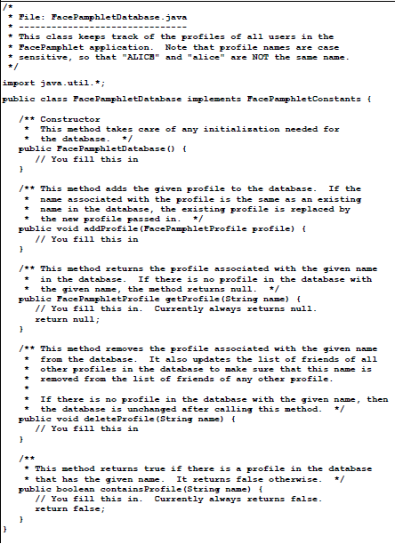
პროგრამის ამ ნაწილის დასატესტად საჭიროა FacePamphlet–ს დავამატოთ FacePamphletDatabase–ის შექმნა და შემდეგნაირად შევცვალოთ Add, Delete და Lookup ღილაკების კოდი:
- Add ღილაკის დაჭერის შემდეგ ვნახულობთ Name ტექსტურ ველში შეყვანილ სახელს და ვეძებთ ბაზაში ამ სახელის მქონე პროფილს. თუკი ასეთი პროფილი არ არსებობს მაშინ ვამატებთ პროფილს და ვბეჭდავთ "Add: new profile: " შემდეგ კი სტრინგად გარდაქმნილ ახლად შექმნილ პროფილს(toString მეთოდი). თუკი პროფილი ასეთი სახელით არსებობს მაშინ ვბეჭდავთ შეტყობინებას, რომ ასეთი პროფილი უკვე არსებობს და ვაყოლებთ სტრინგად გარდაქმნილ ამ პროფილს.
- Delete ღილაკის დაჭრის შემდეგ ვნახულობთ Name ტექტსურ ველში შეყვანილ სახელს და ბაზაში ვეძებთ ამ სახელის მქონე პროფილს. თუკი ასეთი პროფილი არსებობს მაშინ მას ვშლით ბაზიდან და გამოგვაქვს შესაბამისი შეტყობინება, თუკი ასეთი პროფილი არ არსებობს მაშინ ვბეჭდავთ რომ ბაზაში ვერ მოიძებნა პროფილი.
- Lookup ღილაკის დაჭერის შემდეგ ვნახულობთ Name ტექსტურ ველში შეყვანილ სახელს და ვეძებთ ბაზაში ამ სახელის მქონე პროფილს. თუკი ასეთი პროფილი არსებობს მაშინ ვბეჭდავთ “Lookup:” შემდეგ კი სტრინგად გარდაქმნილ მოძებნილ პროფილს. თუკი მსგავსი პროფილი ვერ მოიძებნა მაშინ გამოგვაქვს შესაბამისი შეტყობინება.
მეოთხე დიაგრამაზე გამოსახულია ამ მაილსტოუნის შემოწმების შედეგი. თქვენც სცადეთ შემოწმება.

(დიაგრამა 4)
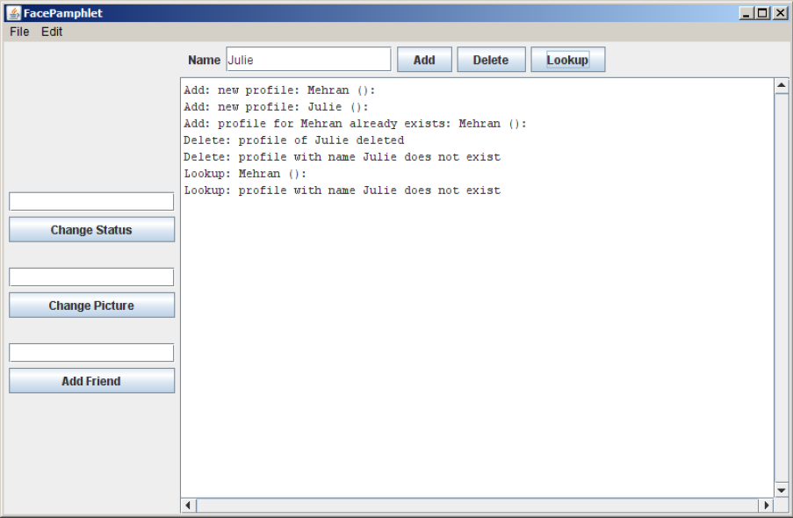

მეოთხე მაილსტოუნი: Change Status, Change Picture და Add Friend ღილაკების ფუნქციონალის იმპლემენტაცია

დავალების ამ ნაწილში მოგიწევთ FacePamphlet კლასის გავრცობა, კერძოდ კი Change Status, Change Picture და Add Friend ღილაკების ფუნქციონალის იმპლემენტაცია. მთავარია დაიმახსოვროთ რომ ეს ღილაკები მოქმედებენ მხოლოდ მიმდინარე პროფილზე, თუკი ასეთი არსებობს. პირველ რიგში თქვენ უნდა გაიაზროთ როგორ და სად შეიძლება მიმდინარე პროფილზე ინფორმაციის შენახვა. სავარაუდოდ თქვენ შესაცვლელი გექნებათ Add, Delete და Lookup ღილაკების ფუნქციონალი შემდეგნაირად:
- პროფილის დამატების შემთხვევაში, მიმდინარე პროფილი უნდა გახდეს ახლად დამატებული პროფილი. თუკი მომხმარებელი შეეცადა დაემატებინა პროფილი რომელის სახელიც ემთხვევა უკვე არსებულ პროფილის სახელს მაშინ მიმდინარე პროფილი უნდა გახდეს ეს „უკვე არსებული“ პროფილი.
- პროფილის წაშლის შემთხვევაში(იმის და მიუხედავად თუ რომელი პროფილი იშლება), მიმდინარე პროფილი აღარ უნდა არსებობდეს(მიუხედავად იმისა თუ რა იყო მანამდე მიმდინარე პროფილი).
- პროფილის ნახვის შემთხვევაში(Lookup), მიმდ ინარე პროფილი უნდა გახდეს პროფილი რომელიც მომხმარებელმა ნახა, იმ შემთხვევაში თუკი ასეთი პროფილი არსებობს ბაზაში. წინააღმდეგ შემთხვევაში კი მიმდინარე პროფილი აღარ უნდა არსებობდეს(მიუხედავად იმისა თუ რა იყო მანამდე მიმდინარე პროფილი).
მას შემდეგ რაც მიმდინარე პროფილის ცნება შემოვიტანეთ შეგვიძლია შევუდგეთ Change Status, Change Picture და Add Friend ღილაკების ფუნქციონალის იმპლემენტაციას.

Change Status–ის იმპლემენტაცია
თუკი მომხმარებელი რაიმეს ჩაწერს Change Status–ის ველში და დააწვება ენტერს ან Change Status ღილაკს მაშინ პროგრამამ უნდა მოიმოქმედოს შემდეგნაირად:
- თუკი არსებობს მიმიდინარე პროფილი მაშინ უნდა მოხდეს ამ პროფილის სტატუსის განახლება ველში შეყვანილი ტექსტით. შეგიძლიათ უბრალოდ გამოიტანოთ შესაბამისი შეტყობინება ეფექტის სანახავად.
- თუკი მიმდინარე პროფილი არ არსებობს, მაშინ თქვენ უნდა გამოიტანოთ შესაბამისი შეტყობინება რათა მიანიშნოთ მომხმარებელს, რომ აირჩიოს პროფილი რომლის სტატუსის შეცვლაც სწადია(ცხადია ამ შემთხვევაში არც ერთი პროფილის სტატუსი არ იცვლება).

Change Picture –ის იმპლემენტაცია
თუკი მომხმარებელი რაიმეს ჩაწერს Change Picture–ის ველში და დააწვება ენტერს ან Change Picture ღილაკს მაშინ პროგრამამ უნდა მოიმოქმედოს შემდეგნაირად:
- თუკი არსებობს მიმდინარე პროფილი მაშინ, ჩვენ უნდა შევამოწმოთ არის თუ არა მომხმარებლის მიერ შეყვანილი ტექსტი რეალური ფაილის სახელი. ეს შეგვიძლია გავაკეთოთ შემდეგნაირად:
GImage image = null;
try {
image = new GImage(filename);
} catch (ErrorException ex) {
// Code that is executed if the filename cannot be opened.
}
დააკვირდით, იმ შემთხვევაში თუკი ფაილის სახელი არასწორია და ვერ მოხერხდა GImage–ის შექმნა, image ცვლადი null–ის ტოლი იქნება, სხვა შემთხვევაში image ცვლადში იქნება ფაილიდან წაკითხული სურათი.
თუკი ჩვენ მოვახერხეთ ფაილიდან სურათის წაკითხვა, მაშინ უნდა მოხდეს სურათის განახლება. ვინაიდან და რადგანაც ამ სურათს ჯერჯერობით ეკრანზე არ ვაჩვენებთ ამიტომ ეფექტის სანახავად შეგიძლიათ უბრალოდ დაბეჭდოთ შესაბამისი შეტყობინება.
- თუკი მიმდინარე პროფილი არ არსებობს, მაშინ თქვენ უნდა გამოიტანოთ შესაბამისი შეტყობინება რათა მიანიშნოთ მომხმარებელს, რომ აირჩიოს პროფილი რომლის სურათის შეცვლაც სწადია(ცხადია ამ შემთხვევაში არც ერთი პროფილის სურათი არ იცვლება).

Add Friend–ის იმპლემენტაცია
თუკი მომხმარებელი რაიმეს ჩაწერს Add Friend–ის ველში და დააწვება ენტერს ან Add Friend ღილაკს მაშინ პროგრამამ უნდა მოიმოქმედოს შემდეგნაირად:
- თუკი არსებობს მიმდინარე პროფილი, მაშინ ჩვენ უნდა შევამოწმოთ არის თუ არა მომხმარებლის მიერ შეყვანილი ტექსტი ბაზაში არსებული რომელიმე პროფილის სახელი. თუკი არის, მაშინ ვცდილობთ დავამატოთ მომხმარებლის მიერ შეყვანილი პიროვნება მიმდინარე პროფილის მეგობრების სიაში. თუკი ეს პიროვნება უკვე არის მიმდინარე პროფილის მეგობრების სიაში, მაშინ უბრალოდ გამოგვაქვს შესაბამისი შეტყობინება. თუკი ეს პიროვნება არ არის მეგობრების სიაში, მაშინ ჩვენ უნდა დავამატოთ იგი მიმდინარე პროფილის მეგობრად. არ დაგავიწყდეთ რომ მეგობრობა ორმხრივია, შესაბამისად, ამ პიროვნების მეგობრად უნდა დავამატოთ მიმდინარე პროფილი. მაგალითად თუკი მიმდინარე პროფილი იყო “Mehran” და ჩვენ მის მეგობრად დავამატეთ “Julie”, მაშინ აუცილებელია რომ “Julie”-ს მეგობრად დაემატოს “Mehran”–ი.
- თუკი მომხმარებლის მიერ შეყვანილი ტექსიტი არ შეესაბამება არც ერთ პროფილს, მაშინ უბრალოდ უნდა დავბეჭდოთ შესაბამისი შეტყობინება.
- თუკი მიმდინარე პროფილი არ არსებობს მაშინთქვენ უნდა შეატყობინოთ მომხმარებელს აირჩიოს პროფილი რომლის მეგობრის დამატებასაც ცდილობს(ცხადია ამ შემთხვევაში არც ერთი პროფილის მეგობართა სია არ იცვლება).

მეხუთე დიაგრამაზე გამოსახულია ამ მაილსტოუნის შემოწმების შედეგი. თქვენც შეამოწმეთ.

(დიაგრამა 5)
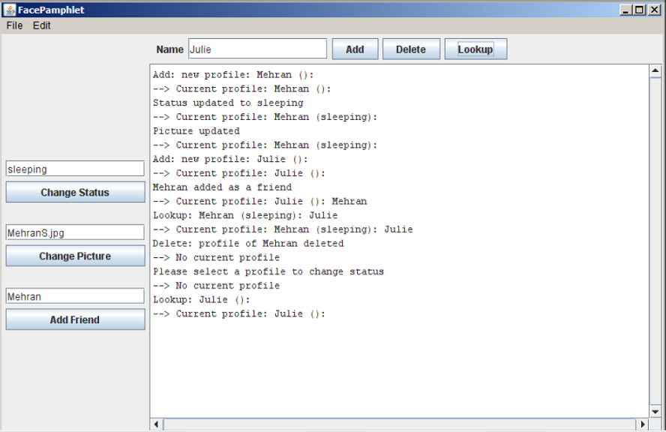

მეხუთე მაილსტოუნი: FacePamphletCanvas კლასის იმპლემენტაცია და FacePamphlet კლასის დასასრულება

ამ ეტაპზე თქვენ უკვე გაკათბული გაქვთ ინფორმაციის მართვის დიდი ნაწილი და გასაკეთებელი გაქვთ ამ ინფორმაციის ეკრანზე გამოსახვა.
FacePamphletCanvas კლასის საწყისი კოდი მოცემულია მეექვსე დიაგრამაზე. ეს კლასი ავრცობს GCanvas კლასს(extends GCanvas) და შეიცავს სამ public მეთოდს.
- კონსტრუქტორი რომელსაც არ გადაეცემა არანაირი პარამეტრი. თქვენ შეგიძლიათ გამოიყენოთ იგი ინიციალიზაციისთვის. გაითვალისწინეთ რომ იმის და მიხედვით თუ როგორ რეალიზაციას გაუკეთებთ კანვასს, სრულიად დასაშვებია კონსტრუქტორის ცარიელი დატოვება.
- showMessage მეთოდი, რომელსაც გადაეცემა სტრინგი და რომელმაც უნდა უზრუნველჰყოს ამ სტრინგს კანვასის ქვედა ნაწილში გამოჩენა „პროგრამის შეტყობინებად“. ეს ტექსტი(შეტყობინება) უნდა იყოს ცენტრირებული კანვასის სიგანის მიმართ, ხოლო ვერტიკალზე კი მისი ათვლის წერტილი(baseline) BOTTOM_MESSAGE_MARGIN პიქსელით უნდა იყოს დაშორებული კანვასის ძირს. ტექსტის ფონტი უნდა იყოს MESSAGE_FONT. სადაც BOTTOM_MESSAGE_MARGIN და MESSAGE_FONT უბრალო კონსტანტებია რომლებიც აღწერილია FacePamphletConstants ინტერფეისში. ამ მეთოდის გამოძახების დროს ეკრანზე გამოსახული ძველი შეტყობინება უნდა შეიცვალოს ახლით.
- displayProfile მეთოდი, რომელსაც გადაეცემა FacePamphletProfile ტიპის ობიექტი და რომელიც უზრუნველჰყოფს პროფილის კანვასზე გამოჩენას. უნდა გამოჩნდეს პროფილის სახელი, სურათი(თუკი არსებობს), პროფილის სტატუსი(თუკი არსებობს), მეგობრების სია(თუკი ჰყავს ერთი მაინც). ამ მეთოდის გამოძახების დროს ეკრანზე გამოსახული ძველი პროფილი უნდა შეიცვალოს ახლით, ასევე უნდა წაიშალოს ეკრანზე გამოსახული შეტყობინებაც. თუ როგორ უნდა გამოისახოს პროფილის თითოეული კომპონენტი უფრო დაწვრილებით აღწერილია ქვემოთ.
ყურადღება მიაქციეთ იმ ფაქტს რომ კანვასი არ ავრცობს ComponentListener კლასს, შესაბამისად მისი ზომების შეცვლის(resize) კონტროლი საჭირო არ არის. ვთვლით რომ წინა დავალებაზე გაწეული შრომა სრულიად საკმარისი იყო ამის საკითხის ძირეულად შესასწავლად.

(დიაგრამა 6)
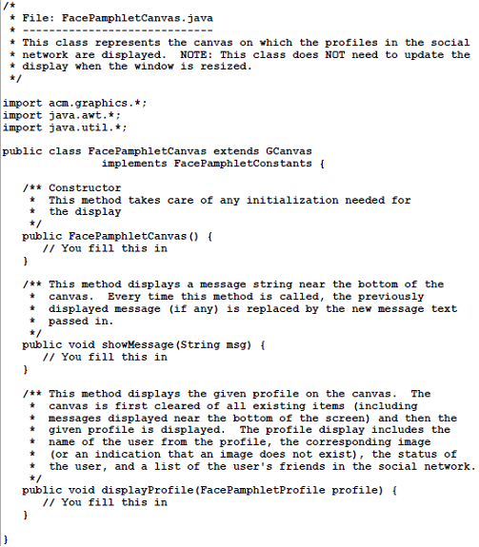
გრაფიკული ინტერფეისის შესაქმნელად პირველ რიგში საჭიროა FacePamphlet კლასი იყოს Program კლასის შვილობილი(extends Program), როგორც გახსოვთ წინა მეილსტოუნების დროს ჩვენ იგი ConsoleProgram–ის შვილობილად ვაქციეთ. ამავდროულად უნდა მოვშალოთ ზედმეტი println მეთოდები რომლებიც ჩამატებული იქნა მეილსტოუნების შემოწმების მიზნით.
ახლა FacePamphlet კლასში თქვენ უნდა აღწეროთ private ინსტანს FacePamphletCanvas ტიპის ცვლადი:
private FacePamphletCanvas canvas;
შემდეგ კი FacePamphlet კლასის კონსტრუქტორში შექმნათ FacePamphletCanvas ტიპის ობიექტი და დაუმამტოთ ის ფანჯარას:
canvas = new FacePamphletCanvas();
add(canvas);
თუკი თქვენ ახლა შეეცდებით პროგრამას გაშვებას, ის არაფერს არ გამოაჩენს კანვასზე, სანამ არ გააკეთებთ FacePamphletCanvas კლასის მეთოდების იმპლემენტაციას და არ გამოიძახებთ მათ FacePamphlet კლასიდან.

displayProfile მეთოდის იმპლემენტაცია
სხვადასხვა გრაფიკული კომპონენტის ადგილმდებარეობა კანვასზე კონსტანტებით არის მოცემული FacePamphletConstants კლასში. აღვწეროთ თითოეული კომპონენტი(თვალსაჩინოებისთვის იხილეთ დიაგრამა):

(დიაგრამა 7)
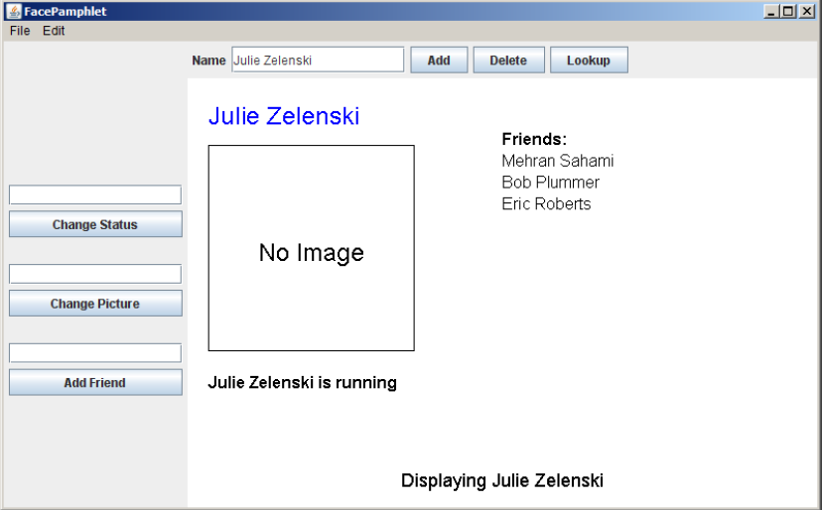

სახელი: კანვასის ზედა ნაწილში, პროფილთან ასოცირებული სახელი უნდა ამოჩნდეს ლურჯად. ჰორიზონტალურად, ტექსტი LEFT_MARGIN პიქსელით უნდა იყოს დაცილებული კანვასის მარცხენა კიდიდან. ხოლო ვერტიკლაურად,
TOP_MARGIN უნდა იყოს დაცილებული კანვასის ზედა კიდიდან. ფონტი უდნა იყოს
PROFILE_NAME_FONT.

სურათი: მიუხედავად იმისა რომ ამჟამად სურათი არ არის ასოცირებული პროფილთან, სურათისთვის მაინც არის გამოყოფილი ადგილი. სურათის სიგრძე სიგანე ყოველთვის იქნება IMAGE_WIDTH და IMAGE_HEIGHT პიქსელები.
თუკი კონკრეტული პროფილისთვის სურათი არ არის განსაზღვრული, მაშინ ეკრანზე უნდა გამოისახოს მოცემული ზომების მართკუთხედი, რომელიც ჰორიზონტალურად LEFT_MARGIN პიქსელით უნდა იყოს დაცილებული კანვასის მარცხენა კიდიდან და IMAGE_MARGIN პიქსელით პროფილის სახელიდან. მართკუთხედის ცენტრში კი უნდა იყოს გამოსახული “No Image” სტრინგი, რომლის ფონტიც იქნება PROFILE_IMAGE_FONT.
თუკი პროფილთან ასოცირებულია რომელიღაცა სურათი, მაშინ ეს სურათი უნდა გამოჩნდეს ზემოთ აღწერილი მართკუთხედის მაგივრად. სურათი უნდა შეიკუმშოს ისე რომ აუციელბლად იყოს IMAGE_WIDTH პიქსელი IMAGE_HEIGHT პიქსელზე. ამისთვის თქვენ სავარაუდოდ გამოგადგებათ GImage კლასის scale მეთოდი.

სტატუსი: სურათის ქვეშ განთავსებული უნდა იყოს მიმდინარე სტატუსი. თუკი პროფილს ამ მომენტისათვის არ გააჩნია არანაირი სტატუსი(სტატუსის შესაბამისი სტრინგი ცარიელია) მაშინ უნდა გამოისახოს „No current status“ სტინგი.
თუკი პროფილს აქვს სტატუსის ტექსტი მაშინ სტატუსი უნდა იყოს პროფილის სახელი, მერე სიტყვა „is“ და მხოლოდ შემდეგ სტატუსის ტექსტი. ნებისმიერ შემთხვევაში, ჰორიზონტალურად, სტატუსი LEFT_MARGIN პისქელით უდნა იყოს დაშორებული კანვასის მარცხენა კიდისგან, ხოლო ვერტიკლურად, STATUS_MARGIN პიქსელით უნდა იყოს დაშორებული სურათის ძირისგან. ფონტი უნდა იყოს PROFILE_STATUS_FONT.

მეგობრები: პროფილის სახელის მარჯვნივ წერია სათაური „Friends“ მის ქვემოთ კი ამ პროფილის მეგობრების სია. ტექსტი „Friends“ ჰორიზონტალურად უნდა იწყებოდეს კანვასის ზუსტად შუა წერილში, ხოლო ვერტიკალურად კი იგივე სიმაღლეზე რომელზეცაა სურათის თავი. ფონტი უნდა იყოს PROFILE_FRIEND_LABEL_FONT. მეგობრების სია განლაგებული სათაურის ქვეშ ხაზ–ხაზად. ჰორიზონტალურად მათი განლაგება ემთხვევა „Freiends“ ტექსტის განლაგებას. თქვენ შეგიძლიათ გამოიყენოთ GLabel კლასის getHeight() მეთოდი რათა გაარკვიოთ როგორ უნდა განალაგოთ მეგობრების სია ვერტიკალურად. მეგობრების სახელები უნდა იყოს გამოსახული
PROFILE_FRIEND_FONT ფონტით.
თქვენი პრობლემა არ არის თუ მეგობართა სიის რაოდენობრივად დიდი გამოვა და სახელები გადაეწერება მათ ქვეშ მოთავსებულ შეტყობინებას. ეს მომენტი შეგიძლიათ პროგრამის გაუმჯობესებულ ვარიანტში გაითვალისწინოთ.

პროგრამის შეტყობინება: როგორც მანამდე ვთქვით პროგრამის შეტყობინების ტექსტი ჰორიზონტალურად უნდა იყოს ცენტრირებული კანვასზე, ხოლო ვერტიკალურად იგი BOTTOM_MESSAGE_MARGIN პიქსელით უნდა იყოს დაშორებული კანვასის ძირს. ფონტი უნდა იყოს MESSAGE_FONT.

კარგი იქნება თუ displayProfile მეთოდის მუშაობას შეამოწმებთ დაწერისთანავე, თუნდაც ცარიელი პროფილის გამოსახვით.

დასასრული
პროგრამის საბოლოოდ გამართვისთვის თქვენ საჭირო დროს უნდა გამოიძახოთ FacePamphlet კლასის displayProfile და showMassage მეთოდები. ქვევით აგიხსნით როგორ უნდა იმოქმედოს პროგრამამ გარკვეულ სიტუაციებში. დამატებითი კითხვების შემთხვევაში შეგიძლიათ ნახოთ პროგრამის დემო ვერსია.
- პროფილის დამატება
როდესაც ახალი პროფილი ემატება თქვენ უნდა ნახოთ უკვე არსებობს თუ არა ასეთი სახელის მქონე პროფილი. თუკი არსებობს თქვენ უნდა გამოაჩინოთ ეს არსებული პროფილი და ამავდროულად გამოიტანოთ შეტყობინება: „A profile with the name <სახელი> already exists“. თუკი არ არსებობს მაშინ თქვენ უნდა შექმნათ ეს პროფილი, გამოსახეოთ ეკრანზე და გამოიტანოთ შეტყობინება: „New profile created“.

- პროფილის წაშლა
როდესაც ხდება პროფილის წაშლა, პირველ რიგში თქვენ უნდა შეამოწმოთ არსებობს თუ არა ასეთი პროფილი. თუკი არსებობს მაშინ თქვენ უნდა წაშალოთ ეს პროფილი, გაასუფთაოთ კანვასი ნებისმიერი მასზედ არსებული პროფილისგან და გამოსახოთ შეტყობინება: "Profile of <სახელი> deleted“. თუკი პროფილი არ არსებობს მაშინ თქვენ უნდა გამოიტანოთ შეტყობინება: „A profile with the name <სახელი> already exists“.

- პროფილის ნახვა
როდესაც მომხმარებელი ცდილობს რომელიღაცა პროფილის ნახვას, ჯერ თქვენ უნდა შეამოწმოთ არსეობობს თუ არა ასეთი პროფილი. თუკი არსებობს, მაშინ თქვენ უნდა გამოსახოთ იგი ეკრანზე და გამოიტანოთ შეტყობინება "Displaying <სახელი>". ხოლო თუკი არ არსებობს, მაშინ თქვენ უნდა გაასუფთაოთ კანვასი ნებისმიერი მასზედ არსებული პროფილისგან და გამოიტანოთ შეტყობინება:„A profile with the name <სახელი> already exists“.

- სტატუსის შეცვლა
როდესაც მომხმარებელი ცდილობს სტატუსის შეცვლას, პირველ რიგში თქვენ უნდა ნახოთ არსებობს თუ არა მიმდინარე პროფილი. თუკი მიმდინარე პროფილი არ არის მაშინ თქვენ უნდა გამოიტანოთ შეტყობინება: "Please select a profile to change status". თუკი მიმდინარე პროფილი არსებობს, მაშინ თქვენ უნდა განაახლოთ სტატუსი, ხელახლა გამოსახოთ პროფილი ეკრანზე(რათა გამოჩნდეს განახლებულის სტატუსი) და გამოიტანოთ შეტყობინება: "Status updated to <სტატუსი>".

- სურათის შეცვლა
როდესაც პროფილის სურათი იცველბა, თქვენ უნდა შეამოწმოთ არსებობს თუ არა მიმდინარე პროფილი. თუკი მიმდინარე პროფილი არ არის მაშინ თქვენ უნდა გამოიტანოთ შეტყობინება: "Please select a profile to change picture". ხოლო თუკი არსებობს, მაშინ თქვენ უნდა შეამოწმოთ შეიცავს თუ არა მომხმარებლის მიერ მოცემული ფაილი სურათს. თუკი შეიცავს მაშინ თქვენ უნდა განაახლოთ პროფილის სურათი, ხელახლა გამოსახოთ პროფილი ეკრანზე(რათა გამოჩნდეს განახლებული სურათი) და გამოიტანოთ შეტყობინება: „Picture updated“. თუკი ფაილის გახსნა ვერ მოხერხდა თქვენ უნდა გამოიტანოთ შეტყობინება: "Unable to open image file: <ფაილის სახელი>". ამ შემთხვევაში სურათი რომელიც ასოცირებული იყო პროფილთან არ იცვლება.

- მეგობრის დამატება
როდესაც მომხმარებელს სურს მეგობრის დამატება, პირველ რიგში თქვენ უნდა შეამოწმოთ არსებობს თუ არა მიმდინარე პროფილი. თუკი არ არსებობს, მაშინ თქვენ უნდა გამოიტანოთ შეტყობინება: "Please select a profile to add friend". თუკი არსებობს მაშინ თქვენ უნდა შეამოწმოთ არსებობს თუ არა პროფილი რომლის მეგობრად დამატებაც სურთ. თუ პროფილი მოცემული სახელით არსებობს და იგი უკვე არ არის მიმდინარე პროფილის მეგობარი, მაშინ თქვენ უნდა განაახლოთ ორივე პროფილის მეგობრების სია, ხელახლა გამოსახოთ მიმდინარე პროფილი(რათა გამოჩნდეს განახლებული მეგობრების სია) და გამოიტანოთ შეტყობინება: "<მეგობრის სახელი> added as a friend". თუკი ეს ორი პროფილი უკვე მეგობრები არიან მაშინ თქვენ უნდა გამოიტანოთ შეტყობინება: "<მიმდინარე პროფილის სახელი> already has <მეგობრის სახელი> as a friend." თუკი პროფილი რომლის მეგობრად დამატება სურთ არ არსებობს მაშინ უნდა გამოიტანოთ შეტყობინება: "<მეგობრის სახელი> does not exist."

გილოცავთ!!! თქვენ თუ აქამდე ყველაფერი გააკეთეთ, მაშინ თქვენ უკვე აგიმუშავებიათ თქვენი საკუთარი სოციალური ქსელი.

შესაძლო დამატებები
ცხადია რომ ამ პროგრამაზე უამრავი დამატების გაკეთებაა შესაძლებელი, იდეებისთვის შეგიძლიათ იხილოთ უკვე შექმნილი და მომუშავე სოციალური ქსელები.
შეგიძლიათ დაამატოთ:
- კიდევ უფრო მეტი ინფორმაცია პროფილის შესახებ(ასაკი, სქესი, სკოლა,...)
- სოციალური ქსელის შენახვა და ჩატვირთვა
- მეგობრების მეგობრების ძებნა
- ფანჯრის ზომების შეცვლის დროს შესაბამისად გადახატვა
- მეგობრობის გარდა სხვა კავშირები(მშობელი–შვილი, და–ძმა, მეუღლე, შეყვარებული...)

